Перенос СБиС на другой компьютер (с установкой СКЗИ КриптоПро)

[ПОЛУЧАТЬ СТАТЬИ НА ПОЧТУ](http://edo.asp.ru/subscribe/welcome/?color=green)

Пошаговая инструкция: как перенести СБиС на другой компьютер

Переустанавливать СБиС требуется в четырех случаях:

1. Обновление операционной системы
2. Переустановка операционной системы
3. Смена компьютера
4. Поломка компьютера

Во всех этих случаях необходимо переустановить СБиС. Вы можете обратиться к специалисту или перенести СБиС на другой компьютер самостоятельно. Следуйте пошаговой инструкции по переносу СБиС++ (версия 2.4) с одного компьютера на другой.

**Обязательно соблюдайте порядок шагов по переносу СБиС.**

Шаг 1. Подготовить данные для переноса СБиС на другой компьютер

1. Подготовьте новый персональный компьютер (ПК), выясните, на какой из локальных дисков (если их несколько), будете производить переустановку СБиС++. 

2. Определите, размер Базы данных СБиС++ на ПК с которого производится перенос. 

Для этого нужно:

* + Зайти в «Мой компьютер»;
  + Выбрать локальный диск, на котором установлена программа СБиС++;
  + Найти папку СБиС++ Документооборот (СБиС++ Электронная отчетность);
  + Зайти в нее и на папке «db» нажать **п**равой **к**нопкой **м**ыши (ПКМ).

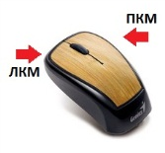

* + Выбрать пункт «Свойства»;
  + На вкладке «Общие» посмотреть размер данной папки:

[[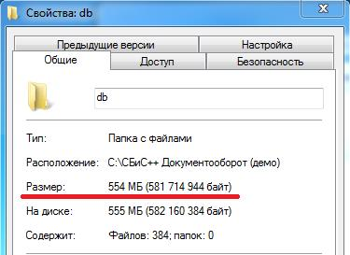](http://asp-edo.ru/upload/medialibrary/23b/%D1%80%D0%B8%D1%81.1.jpg)Нажмите на изображение, чтобы увеличить](http://asp-edo.ru/upload/medialibrary/23b/%D1%80%D0%B8%D1%81.1.jpg)

Рис. 1

[ЗАКАЗАТЬ ПЕРЕНОС СБИС СПЕЦИАЛИСТОМ](http://edo.asp.ru/send/callback/?color=green&color=green)

3. Определите наличие свободного пространства на локальном диске нового ПК (куда вы собираетесь выполнить переустановку СБиС). 

Для этого:

* + Зайдите в «Мой компьютер»;
  + Нажмите на нужный локальный диск ПКМ;
  + Выберите пункт «Свойства»;
  + Посмотрите на вкладке «Общие» наличие свободного места:

[[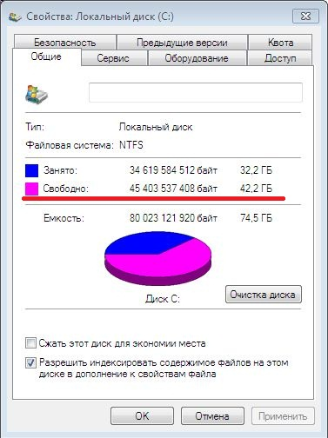](http://asp-edo.ru/upload/medialibrary/347/%D1%80%D0%B8%D1%81.2.jpg)Нажмите на изображение, чтобы увеличить](http://asp-edo.ru/upload/medialibrary/347/%D1%80%D0%B8%D1%81.2.jpg)

Рис. 2

Свободного пространства должно быть не меньше 3 ГБ + пространство, занимаемое папкой «db», которое Вы выяснили в пункте 2.

4. Выясните, какая система криптографической защиты информации (далее по тексту СКЗИ) взаимодействовала со СБиС++ на ПК, с которого планируется перенос СБиС. 

Для этого:

* + Зайдите в меню «Пуск»:

сбис как перенести на другой компьютер

Рис. 3

* + Выберите пункт «Все программы»:

[[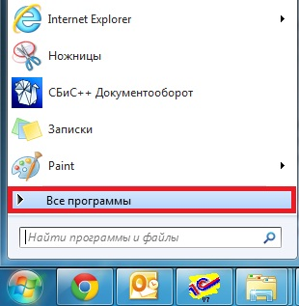](http://asp-edo.ru/upload/medialibrary/915/%D1%80%D0%B8%D1%81.%204.jpg)Нажмите на изображение, чтобы увеличить](http://asp-edo.ru/upload/medialibrary/915/%D1%80%D0%B8%D1%81.%204.jpg)

Рис. 4

* + Просмотрите список установленных программ, среди них должен быть хотя бы один СКЗИ (КриптоПро, Signal-COM):

[[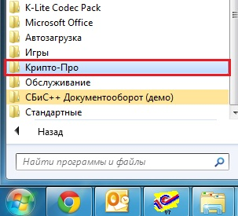](http://asp-edo.ru/upload/medialibrary/78e/%D1%80%D0%B8%D1%81.%205.jpg)Нажмите на изображение, чтобы увеличить](http://asp-edo.ru/upload/medialibrary/78e/%D1%80%D0%B8%D1%81.%205.jpg)

Рис. 5

5. Перенос ключей СБиС**.** Выясните, где хранится контейнер с секретными ключами налогоплательщика. Если установлена [СКЗИ **КриптоПро CSP**](http://edo.asp.ru/uslugi-i-soft/cryptopro/) (устанавливается по умолчанию с электронной отчетностью СБиС++), то для этого: 

* + Зайдите в меню «Пуск»;
  + Выберите пункт «Панель управления»:

[[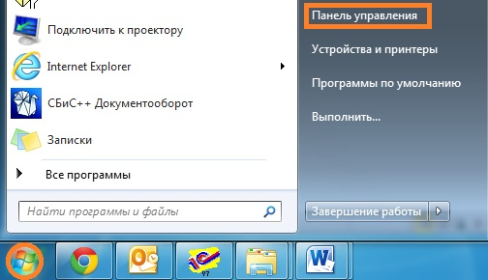](http://asp-edo.ru/upload/medialibrary/8ec/%D1%80%D0%B8%D1%81.%206.jpg)Нажмите на изображение, чтобы увеличить](http://asp-edo.ru/upload/medialibrary/8ec/%D1%80%D0%B8%D1%81.%206.jpg)

Рис. 6

* + Далее в расположенных по алфавиту иконках найдите значок [КриптоПро CSP](http://edo.asp.ru/uslugi-i-soft/cryptopro/) и откройте его двумя нажатиями **л**евой **к**нопки **м**ыши (далее по тексту ЛКМ).

рис. КриптоПро

* + Перейдите на вкладку «Сервис»:

[[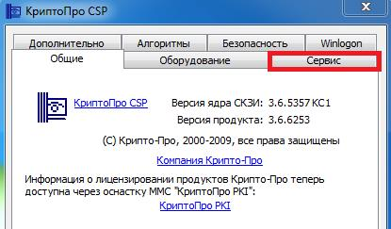](http://asp-edo.ru/upload/medialibrary/e1b/%D1%80%D0%B8%D1%81.%207.jpg)Нажмите на изображение, чтобы увеличить](http://asp-edo.ru/upload/medialibrary/e1b/%D1%80%D0%B8%D1%81.%207.jpg)

Рис. 7

* + В разделе «Сертификаты в контейнере закрытого ключа» нажмите ЛКМ «Просмотреть сертификаты в контейнере…»:

[[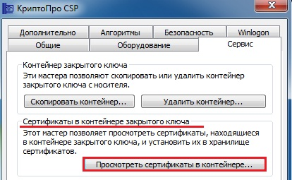](http://asp-edo.ru/upload/medialibrary/acd/%D1%80%D0%B8%D1%81.%208.jpg)Нажмите на изображение, чтобы увеличить](http://asp-edo.ru/upload/medialibrary/acd/%D1%80%D0%B8%D1%81.%208.jpg)

Рис. 8

* + Нажмите на кнопку «Обзор»:

[[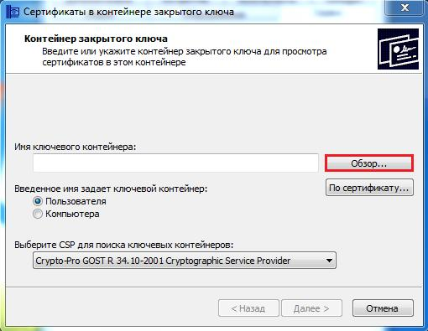](http://asp-edo.ru/upload/medialibrary/6a3/%D1%80%D0%B8%D1%81.%209.jpg)Нажмите на изображение, чтобы увеличить](http://asp-edo.ru/upload/medialibrary/6a3/%D1%80%D0%B8%D1%81.%209.jpg)

Рис. 9

* + В столбце «Считыватель» посмотрите наименование носителя секретного ключа (это может быть съемный носитель или реестр):

[[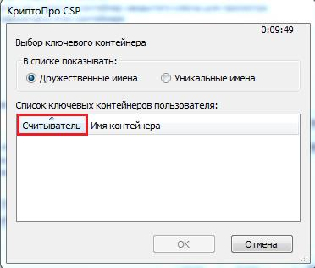](http://asp-edo.ru/upload/medialibrary/734/%D1%80%D0%B8%D1%81.%2010.jpg)Нажмите на изображение, чтобы увеличить](http://asp-edo.ru/upload/medialibrary/734/%D1%80%D0%B8%D1%81.%2010.jpg)

Рис. 10

* + Если секретный ключ находится в реестре, **обязательно!** скопируйте его на носитель, следуя инструкции [«Как копировать ЭЦП в КриптоПро»](http://edo.asp.ru/support/elektronnaya-otchetnost/kak-skopirovat-konteyner-zakrytogo-klyucha-v-kriptopro/).
  + Теперь можно начать копирование папки «db» на новый ПК по сети или на съемный носитель (с последующим копированием на локальный диск нового компьютера).

**НЕ УДАЛЯЙТЕ ПАПКУ СБиС++ НА СТАРОМ ПК, ПОКА НЕ УБЕДИТЕСЬ, ЧТО НА НОВОМ ОНА НАСТРОЕНА И РАБОТАЕТ СТАБИЛЬНО, СОХРАНИЛИCЬ ВСЕ ОТПРАВЛЕННЫЕ РАНЕЕ ОТЧЕТЫ!**

Шаг 2. Установить программу СБиС++ на новом рабочем месте

После окончания копирования папки «db», нужно установить дистрибутив программы СБиС++. Рекомендуется загрузить дистрибутив с официального сайта программы [ereport.sbis.ru](http://ereport.sbis.ru/). 

Для этого: 

1. Нужно перейти на сайт программы (нажатием ЛКМ на ссылку выделенную синим цветом, которая находится на втором пункте данного шага); 

2. В правой части окна в разделе «Поддержка» нужно выбрать пункт «Скачать»: 

[[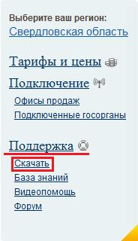](http://asp-edo.ru/upload/medialibrary/986/%D1%80%D0%B8%D1%81.%2011.jpg)Нажмите на изображение, чтобы увеличить](http://asp-edo.ru/upload/medialibrary/986/%D1%80%D0%B8%D1%81.%2011.jpg)

Рис. 11

3. Далее в зависимости от того, какая система отчетности была у Вас установлена ([СБиС++ Электронная отчетности и документооборот](http://edo.asp.ru/elektronnaya-internet-otchetnost/sbis-otchetnost/" \o "СБИС отчетность" \t "_blank), [СБиС++ Электронная отчетность и документооборот для уполномоченных бухгалтерий](http://edo.asp.ru/elektronnaya-internet-otchetnost/sbis-otchetnost/upolnomochennaya-buhgalteriya.php" \o "СБИС для уполномоченных бухгалтерий" \t "_blank)), загрузите дистрибутив СБиС++. 

4. После загрузки запустите установочный файл (sbis-setup-edo.exe или [sbis-se tup-ubuh-inst.exe](http://upd%20ate.sbis.ru/versions/2.4/sbis-se%20tup-ubuh-inst.exe" \o "Установочный файл)). 

5. Завершите установку СБиС, следуя указаниям мастера по установке программы. 

6. На завершающем этапе установки программа предложит сразу же запустить СБиС++. Откажитесь от этого, сняв галочку напротив пункта «Запустить СБиС++ Документооборот». 

7. Далее нужно скопировать папку «db» в каталог «СБиС++ Документооборот» на локальном диске (именно туда, куда был установлен дистрибутив СБиС++). 

8. При попытке копирования операционная система выдаст сообщение, что данная папку уже там присутствует, и предложит заменить ее. Согласитесь и скопируйте папку с заменой. 

9. После завершения копирования, запустите программу. 

Шаг 3. Установить и настроить средство криптозащиты информации (СКЗИ)

После запуска СБиС++, программа выдаст мониторинг системы с отчетом об ошибках (не обращайте внимания, т.к. программа еще не настроена, просто закройте его). Для работы программы нужно установить СКЗИ на новом компьютере. 

Для этого:

* 1. В левом верхнем углу нажмите на налогоплательщика (далее по тексту НП) для открытия окна выбора НП

[[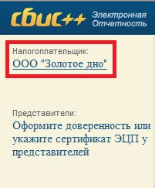](http://asp-edo.ru/upload/medialibrary/516/%D1%80%D0%B8%D1%81.%2012.jpg)Нажмите на изображение, чтобы увеличить](http://asp-edo.ru/upload/medialibrary/516/%D1%80%D0%B8%D1%81.%2012.jpg)

Рис. 12

* 1. На панели нажмите кнопку «Добавить»

[[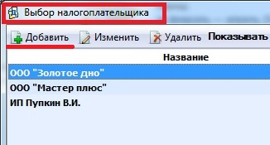](http://asp-edo.ru/upload/medialibrary/2ba/%D1%80%D0%B8%D1%81.%2013.jpg)Нажмите на изображение, чтобы увеличить](http://asp-edo.ru/upload/medialibrary/2ba/%D1%80%D0%B8%D1%81.%2013.jpg)

Рис. 13

* 1. Далее в нижней части открывшегося окна поставьте галочку рядом с пунктом «Выбрать налогоплательщика из справочника организаций». Появится подменю, справа от поля ввода есть стрелочка, нажмите ее для выбора организации:

[[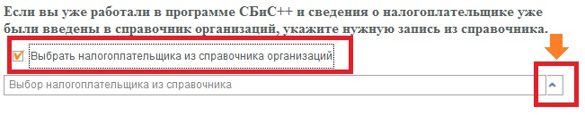](http://asp-edo.ru/upload/medialibrary/452/%D1%80%D0%B8%D1%81.%2014.jpg)Нажмите на изображение, чтобы увеличить](http://asp-edo.ru/upload/medialibrary/452/%D1%80%D0%B8%D1%81.%2014.jpg)

Рис. 14

* 1. Далее выберите папку «НАЛОГОПЛАТЕЛЬЩИКИ»:

[[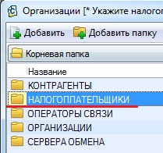](http://asp-edo.ru/upload/medialibrary/2fd/%D1%80%D0%B8%D1%81.%2015.jpg)Нажмите на изображение, чтобы увеличить](http://asp-edo.ru/upload/medialibrary/2fd/%D1%80%D0%B8%D1%81.%2015.jpg)

Рис. 15

* 1. Выберите любого из ваших НП (если их несколько);
  2. Нажмите «Далее»;
  3. В окне «Сведения для регистрации на операторе связи» поставьте галочку напротив пункта «Обновить информацию о лицензиях»:

[[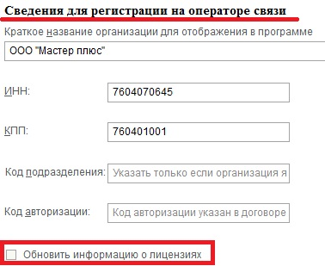](http://asp-edo.ru/upload/medialibrary/0c0/%D1%80%D0%B8%D1%81.%2016.jpg)Нажмите на изображение, чтобы увеличить](http://asp-edo.ru/upload/medialibrary/0c0/%D1%80%D0%B8%D1%81.%2016.jpg)

Рис. 16

* 1. Нажмите «Далее» и ожидайте окна с предупреждением, что сейчас на компьютер будет установлена СКЗИ

[[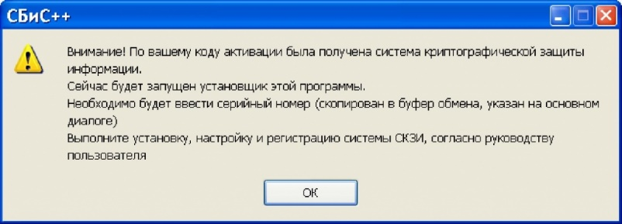](http://asp-edo.ru/upload/medialibrary/cc1/%D1%80%D0%B8%D1%81.%2017.jpg)Нажмите на изображение, чтобы увеличить](http://asp-edo.ru/upload/medialibrary/cc1/%D1%80%D0%B8%D1%81.%2017.jpg)

Рис. 17

**Если по какой-то причине система выдаст сообщение, что с оператора не получилось загрузить подходящее СКЗИ, обратитесь в техническую поддержку пользователей СБиС++ Электронная отчетность компании «АСП-Автоматизация»!**

По окончании установки СКЗИ программа предложит перезагрузить компьютер. Закройте все важные программы, сохраните несохраненную информацию, далее согласитесь и дождитесь полной перезагрузки компьютера. 

Далее нужно **настроить СКЗИ**: 

* + После перезагрузки нужно настроить считыватели.
  + Напомню, что путь к КриптоПро это: «Пуск» -> «Панель управления» или «Пуск» -> «Все программы» (см. рис. 18, 19):

[[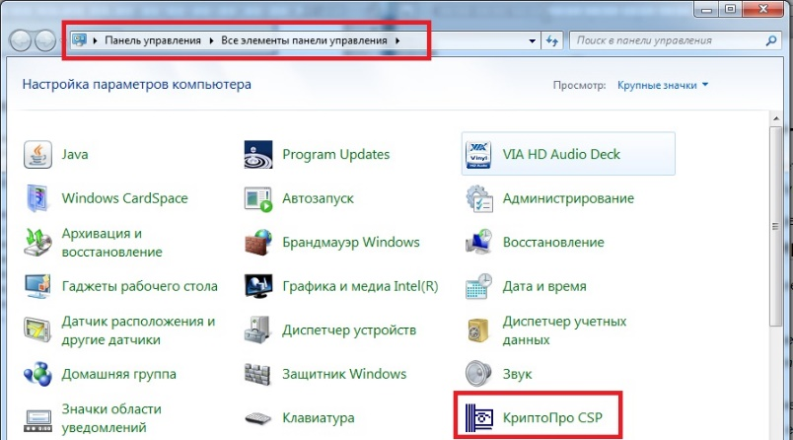](http://asp-edo.ru/upload/medialibrary/7c8/%D1%80%D0%B8%D1%81.%2018.jpg)Нажмите на изображение, чтобы увеличить](http://asp-edo.ru/upload/medialibrary/7c8/%D1%80%D0%B8%D1%81.%2018.jpg)

Рис. 18

[[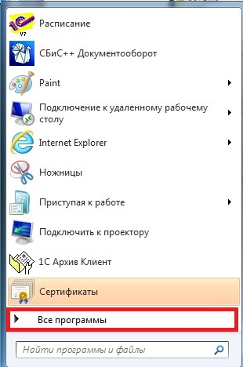](http://asp-edo.ru/upload/medialibrary/e89/%D1%80%D0%B8%D1%81.%2019.jpg)Нажмите на изображение, чтобы увеличить](http://asp-edo.ru/upload/medialibrary/e89/%D1%80%D0%B8%D1%81.%2019.jpg)

[[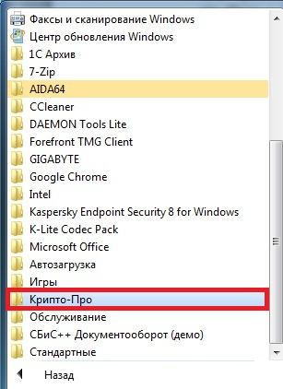](http://asp-edo.ru/upload/medialibrary/e54/%D1%80%D0%B8%D1%81.%2019.2.jpg)Нажмите на изображение, чтобы увеличить](http://asp-edo.ru/upload/medialibrary/e54/%D1%80%D0%B8%D1%81.%2019.2.jpg)

Рис. 19

* + Вставьте носитель секретного ключа и нажмите кнопку «Настроить считыватели…» в разделе «Считыватели закрытых ключей»:

[[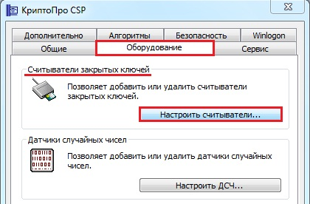](http://asp-edo.ru/upload/medialibrary/8c5/%D1%80%D0%B8%D1%81.%2020.jpg)Нажмите на изображение, чтобы увеличить](http://asp-edo.ru/upload/medialibrary/8c5/%D1%80%D0%B8%D1%81.%2020.jpg)

Рис. 20

* + В окне «Управление считывателями» нажмите кнопку «Добавить…»

[[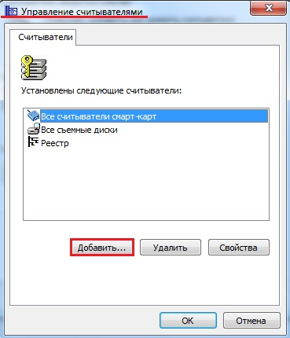](http://asp-edo.ru/upload/medialibrary/b16/%D1%80%D0%B8%D1%81.%2021.jpg)Нажмите на изображение, чтобы увеличить](http://asp-edo.ru/upload/medialibrary/b16/%D1%80%D0%B8%D1%81.%2021.jpg)

Рис. 21

* + Далее нужно выбрать из списка «Доступные считыватели» носитель секретного ключа и завершить добавление считывателя, следуя указаниям мастера по установке считывателей:

[[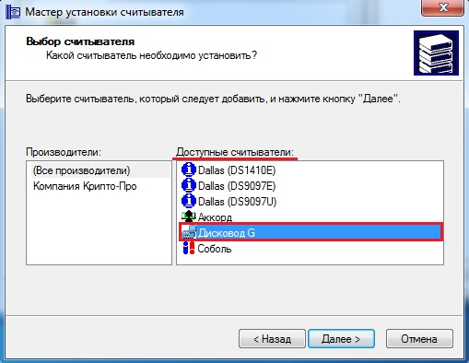](http://asp-edo.ru/upload/medialibrary/94a/%D1%80%D0%B8%D1%81.%2022.jpg)Нажмите на изображение, чтобы увеличить](http://asp-edo.ru/upload/medialibrary/94a/%D1%80%D0%B8%D1%81.%2022.jpg)

Рис. 22

На этом настройка КриптоПро закончена, осталось лишь присоединить носитель секретного ключа к программе СБиС++.

Шаг 4. Настроить СБиС++

* + Откройте СБиС++;
  + В левом верхнем углу нажмите на наименование налогоплательщика

[[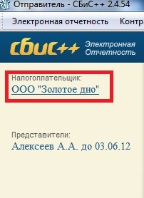](http://asp-edo.ru/upload/medialibrary/bdd/%D1%80%D0%B8%D1%81.%2023.jpg)Нажмите на изображение, чтобы увеличить](http://asp-edo.ru/upload/medialibrary/bdd/%D1%80%D0%B8%D1%81.%2023.jpg)

Рис. 23

* + Нажмите на кнопку «Изменить» в панели окна «Выбор налогоплательщика»

[[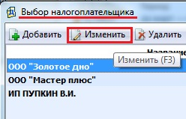](http://asp-edo.ru/upload/medialibrary/7f1/%D1%80%D0%B8%D1%81.%2024.jpg)Нажмите на изображение, чтобы увеличить](http://asp-edo.ru/upload/medialibrary/7f1/%D1%80%D0%B8%D1%81.%2024.jpg)

Рис. 24

* + В открывшемся окне перейдите на вкладку «Ответственные лица» и кликните ЛКМ дважды по сотруднику с подтипом руководитель

[[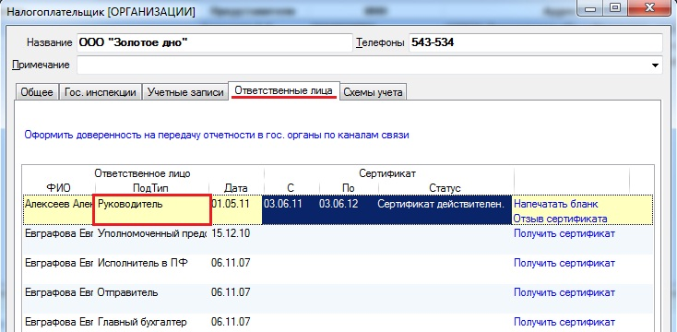](http://asp-edo.ru/upload/medialibrary/26e/%D1%80%D0%B8%D1%81.%2025.jpg)Нажмите на изображение, чтобы увеличить](http://asp-edo.ru/upload/medialibrary/26e/%D1%80%D0%B8%D1%81.%2025.jpg)

Рис. 25

* + В окне «Ответственное лицо» в разделе «Сертификаты ответственного лица» нажмите ЛКМ один раз на присутствующий сертификат, после чего нажмите на клавиатуре клавишу «Delete», программа предложит удалить запись, согласитесь, нажав кнопку «Да»

[[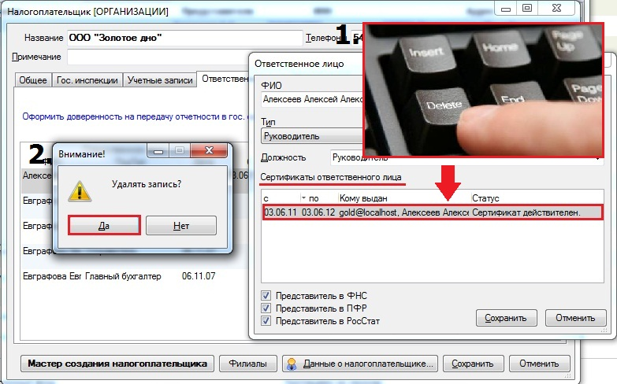](http://asp-edo.ru/upload/medialibrary/f8a/%D1%80%D0%B8%D1%81.%2026.jpg)Нажмите на изображение, чтобы увеличить](http://asp-edo.ru/upload/medialibrary/f8a/%D1%80%D0%B8%D1%81.%2026.jpg)

Рис. 26

* + Далее в поле, где ранее была запись о сертификате, двойным нажатием ЛКМ запустите «Мастер создания сертификата». В открытом окне мастера в разделе способ установки сертификата выберите пункт «Установить с носителя» и нажмите далее

[[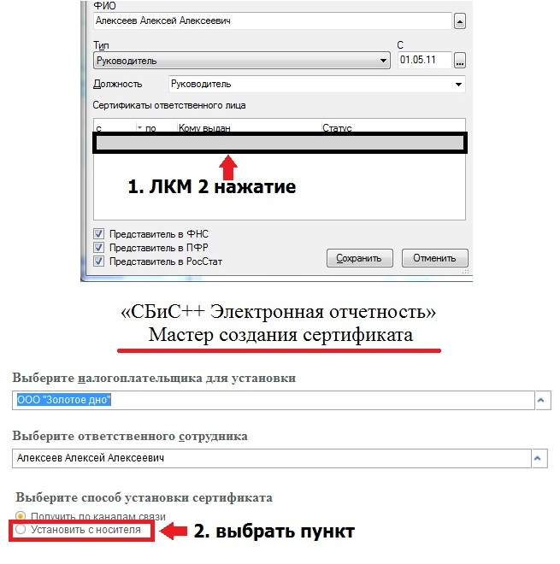](http://asp-edo.ru/upload/medialibrary/b07/%D1%80%D0%B8%D1%81.%2027.jpg)Нажмите на изображение, чтобы увеличить](http://asp-edo.ru/upload/medialibrary/b07/%D1%80%D0%B8%D1%81.%2027.jpg)

Рис. 27

* + В следующем окне нажмите на ссылку «Загрузить сертификат» (если у Вас одна организация), далее программа выдаст сообщение об обнаруженном ключе:

[[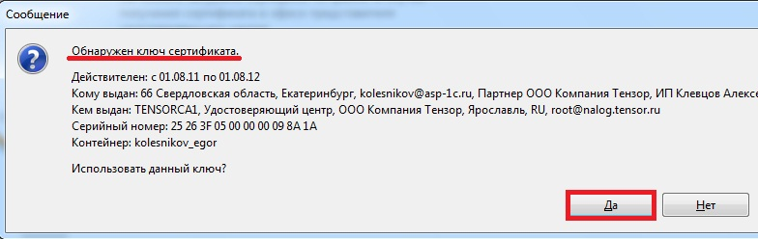](http://asp-edo.ru/upload/medialibrary/42c/%D1%80%D0%B8%D1%81.%2028.jpg)Нажмите на изображение, чтобы увеличить](http://asp-edo.ru/upload/medialibrary/42c/%D1%80%D0%B8%D1%81.%2028.jpg)

Рис. 28

Если у вас несколько организаций, будет выдан список сертификатов на носителе. В поле «Кому выдан» найдите нужную организацию и выберите сертификат.

* + Далее завершите регистрацию сертификата, следуя указаниям мастера по установке.

Если в программе зарегистрировано несколько НП, такую процедуру удаления/добавления сертификата нужно провести по каждой организации. 

После завершения настройки сертификатов **проверьте систему**. Для этого сверху в панели программы выберите пункт «Сервис», в открывшемся контекстном меню выберите пункт «Протокол проверки системы» и дождитесь выполнения проверки. На экране появится протокол проверки с указанием, готова система к сдаче отчетности или нет. Если же система не готова к сдаче отчетности, просмотрите ошибки и исправьте их.